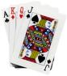

1. Att ”saka” betyder

A: Att spela ett lägre kort i färgen

B: Att inte följa färg
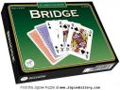

2. Vad betyder ”storslam i spader”?

A: Att man skall ta totalt tretton stick med spader som trumf

B: Att man skall ta boken plus ytterligare sex stick med spader som trumf
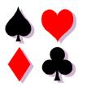

3. Att ha en dubbelton betyder

A: Att man saknar kort i två färger

B: Att man har två kort i någon färg

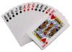

4. Om Syd är spelförare, vem skall då spela ut?

A: Väst

B: Öst

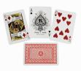

5. Att vara träkarl är att

A: Föra spelet

B: Lägga ned sina kort på bordet



6. Bör man öppna budgivningen med följande hand

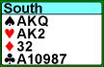

A: Ja

B: Nej

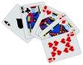

7. Att ”sticka” betyder

A: Att spela ett högre kort i färgen

B: Att spela ett lägre kort i färgen

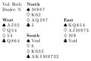

8. Hur många stick skall man ta om man bjudit tre ruter

A: 7 stycken

B: 9 stycken

